TÍTULO DEL ARTÍCULO (Gill Sans nova Light. 24)

TÍTULO DEL ARTÍCULO EN INGLÉS (Gill Sans Light. cursiva 16)

Nombre del autor/a (Gill Sans nova regular. 12.)
Filiación universitaria (Gill Sans nova normal. 12.)

…………………………………….
Recibido: (A rellenar por la redacción de la revista)
Aceptado: (A rellenar por la redacción de la revista)
Publicado (A rellenar por la redacción de la revista)
……………………………………………

Cómo citar este artículo
Apellido, Nombre. (año). Título del artículo. ASRI. Arte y Sociedad. Revista de investigación en Arte y Humanidades Digitales., (nº), X-XX.
Recuperado a partir de http://www.revistaasri.com

Resumen (Gill Sans nova normal. 12.)
El resumen debe presentar una perspectiva concisa del tema, del abordaje y de las conclusiones. Debe tener una extensión de unas 10 líneas. (Gill Sans nova normal. 12.)

Palabras clave
Máximo de cinco palabras clave (Gill Sans nova normal. 12.)

Abstract
The abstract should be a concise statement of the subject, approach and conclusions. Abstracts should not have more than six-ten lines (Gill Sans nova light cursiva 12.)

Keywords
(No more than five keywords). (Gill Sans nova light cursiva 12.)

Introducción (Gill Sans nova light cursiva 12.)

La extensión de los trabajos deberá ser de unas 4000 a 6.000 palabras.
Se ruega a los/as autores/as que se atengan al formato de artículo tal y como viene en la plantilla que se facilita en la página de la revista, sustituyendo los contenidos del fichero.
Interlineado sencillo, Gill Sans Light, 12 puntos y alineación según plantilla.
Hay que dejar un espacio doble entre párrafos.

La estructura del artículo presentará un formato académico IMRyC: Introducción, metodología, resultados y conclusiones, seguidos de las referencias bibliográficas. Los estudios de revisión teórica deben estructurarse como sigue: Planteamiento de la cuestión (generalmente en la sección "Introducción"), desarrollo (con las secciones correspondientes a los contenidos desarrollados), conclusiones y referencias.

Los artículos deberán respetar la norma APA 7
Al citar en el texto un título de libro, exposición u obra, habrá de ir en cursiva. (Gill Sans Light 12)

Desarrollo de la investigación (Gill Sans nova light cursiva 12.)
En el caso de que existan subcapítulos deberán ser numerados en esta secuencia: 1 / 1.1 /1.1.1 , sin punto al final.

La página está formada con márgenes de 2,5 cm. Superior e inferior y 2cm en Izquierda y derecha. a izquierda y derecha. Se utiliza la fuente Gill Sans nova Light de Word para Windows y Mac. El espaciado sencillo. Todos los parágrafos tienen espaciado de 0 ptos. anterior y posterior.

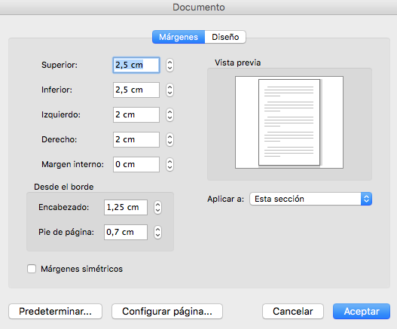

No se utilizarán bolas automáticas, (bullets) o cualquier otro tipo de auto-texto. “Las comillas serán dobles y terminarán después de las señales de puntuación.”

Figuras y Tablas (Gill Sans nova normal 12.)

Definimos figura como toda imagen, diseño, fotografía o gráfico. Irán siempre acompañadas de un pie de texto o leyenda inferior. El/la autor/a del trabajo de investigación es el/la única responsable de la autorización de reproducción de la obra.

Presentamos algunos ejemplos a título ilustrativo en cuanto a la presentación, citación y referencia.

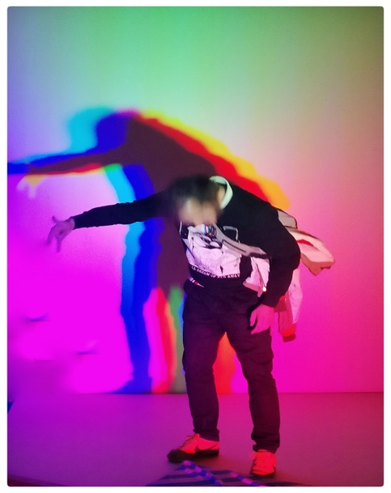
Figura 1. Nombre del autor/a. 2000). De la serie… Titulo en cursiva. Tipo o Soporte de la obra. Ejemplo: Imagen Digital (Gill Sans 10, centrado, imagen siempre con la referencia del autor, fecha. La altura de la imagen es hacia 10 cm aprox.)

Las figuras también podrán presentarse agrupadas (Figuras 2 y 3) con un "ajuste de texto" en la opción "en línea con el texto":

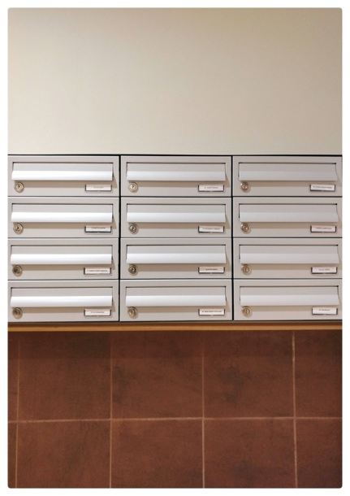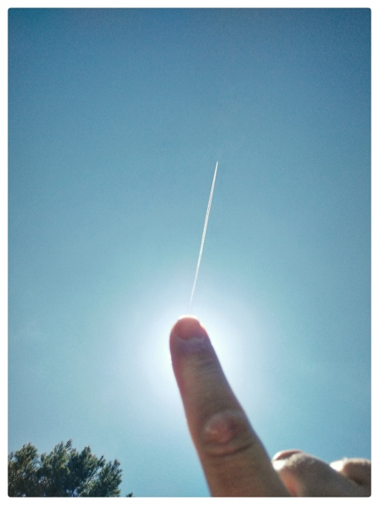
Figuras 2 y 3. A la izquierda: Nombre del autor/a. Título de la obra. (fecha). De la serie Titulo de la serie. Fotografía/Pintura/..etc. A la derecha: Nombre del autor/a. Título de la obra. (fecha). De la serie Titulo de la serie. Fotografía/Pintura/..etc. Fotografía. (Gill Sans Light 10, centrado, imagen siempre con la referencia del autor, fecha. La altura de la imagen: 10 cm aprox. Separación entre imágenes: un espacio de teclado)

Cualquier imagen deberá llevar una referencia de autoría o de origen de la misma.

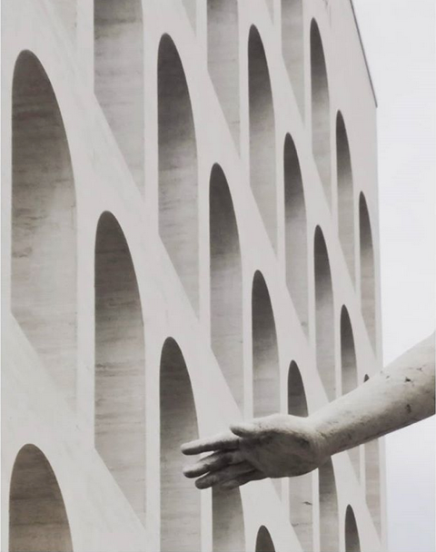

Figura 4. Arquerías del Foro Romano del Siglo XXI. (Coliseo). Roma. Foto de… nombre de autor/a (2020).

Si el autor/a del artículo es autor de una fotografía o gráfico, se debe señalar como se muestra en la Figura 5.

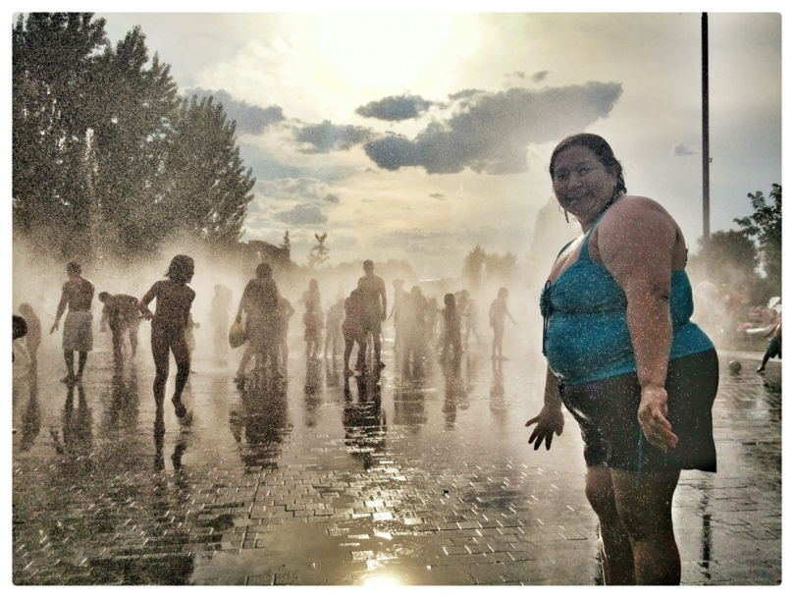

Figura 5. Baño de Agua en Madrid. (fecha). Fuente: propia.

En la categoría "tablas" están los cuadros de datos, los cuales son referenciados por arriba. También cuentan siempre con un ancla en el texto, como se hace en esta frase (Tabla 1).
Importante: la numeración de las figuras es independiente de la numeración de las tablas.

Tabla 1. Ejemplo de un cuadro de datos (Gill Sans Light. 10)

Datos | Datos

Puesto que somos una publicación de arte, animamos a los autores a la investigación y realización de gráficos, tablas e infografías interesantes.

Conclusión

La conclusión presenta las síntesis que resume el argumento del artículo y viene a contestar a los objetivos. Se puede terminar con propuestas de investigaciones futuras.

Referencias bibliográficas

Las referencias guardarán el formato de sangría francesa, descrita en APA 7. https://normas-apa.org/
Card, S. K., MacKinlay, J. y Shneiderman, B. (1999). Readings in information visualization: using vision to think. Morgan Kaufmann.
Hernández, L. (2017). Fuego a las puertas. Cómo los incendios afectan cada vez más a la población en España. Informe 2017 WWF/Adena, Madrid, España, p. 3. Recuperado de: http://awsassets.wwf.es/downloads/Fuego_a_las_puertas_20171.pdf?_ga=2.227547101.1154487364.1534832701-308208004.1534832701 (Fecha consulta 24-04-2019)

Por favor consultar los casos específicos de citación.

Dirección de envíos

Los artículos serán remitidos a través de la plataforma OJS de la revista. En caso de que tenga algún problema con el envío no deje de contactar con la dirección de la revista o los coordinadores editoriales si es un número monográfico.

Tomás Zarza Núñez. tomas.zarza@urjc.es
Miguel Sánchez-Moñita. miguel.sanchezmonita@urjc.es

BIO

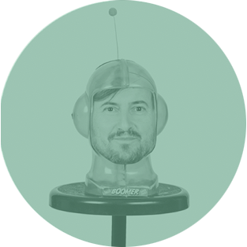
Al final del artículo queremos que se incluya una pequeña biografía de unas 200 palabras máx. También queremos que adjunte una fotografía de calidad sobre fondo blanco o fondo liso claro. El tamaño de la fotografía debe ser, al menos de 5cm (600x600 píxeles). No edite ni recorte la imagen. Si el artículo se publica, será la editora de la revista quien haga el tratamiento final de la fotografía. Envíela por separado.

